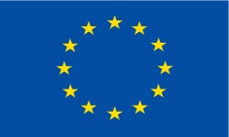
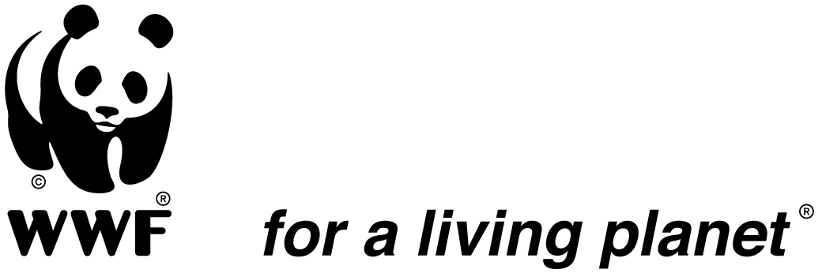

TERMES DE REFERENCE
Validation du projet de Paiements pour les Services Environnementaux (PSE) implémenté dans 04 forêts communautaires, dans l’arrondissement de Ngoyla, au Cameroun
I Contexte
Le WWF Cameroun, implémente, depuis 2011, un projet intitulé « Réduction de la déforestation et de la dégradation dans le Massif Forestier de Ngoyla-Mintom par la mise en œuvre d’une gestion durable intégrée dans le cadre du paysage tri-national Dja- Odzala - Minkébé (TRIDOM) », dans le massif forestier de Ngoyla-Mintom. Ce projet bénéficie d’un financement de l’Union Européenne (UE) et s’articule autour de 05 composantes. L’une de ces composantes se focalise sur la promotion des initiatives PSE/REDD+. C’est dans le cadre de la mise en œuvre de cette composante qu’un micro-projet de paiements pour les services environnementaux (PSE) a été initié dans quatre forêts communautaires (FC) de l’arrondissement de Ngoyla (FC de Lélene, Etékessang, Zoulabot I et Messok-Messok).
Le micro-projet PSE vise à promouvoir la gestion durable des ressources forestières dans les FC concernées et le développement des moyens d’existence des communautés riveraines à travers un mécanisme de paiements pour les services environnementaux. Démarré en 2011, cette initiative conduite avec le consentement libre, informé et préalable des communautés concernées et une participation active de ces dernières est passée successivement par les principales étapes suivantes : étude de faisabilité, renforcement des capacités, études des facteurs et moteurs de déforestation et de dégradation des forêts, détermination des activités de projet destinés à combattre ces facteurs et moteurs, détermination des scénarii environnementaux et socioéconomiques (scénario de référence et scénario projet), micro-zonage, élaboration des documents de cadrage, mise en place d’un système de suivi et d’un système de partage de bénéfices, démarrage des activités d’agroforesterie, négociation et signature des contrats. Par ailleurs, WWF a souscrit au standard Plan Vivo pour la mise en œuvre du projet PSE et l’accès au marché volontaire du carbone.
La Fondation Plan Vivo est une structure caritative écossaise qui a développé un standard carbone internationalement reconnu qui porte son nom. Le standard Plan Vivo est destiné aux communautés rurales et encadre la production et la vente des bénéfices climat. Le choix de ce standard par WWF s’explique non seulement par le fait qu’il met l’accent sur les aspects sociaux et environnementaux, mais aussi parcequ’il est destiné aux communautés locales. Il fait également partie d’une douzaine de standards qui ont été développés jusqu’à nos jours, et qui sont utilisés sur le marché volontaire du carbone.
La validation et l’enregistrement du document descriptif du projet (DDP) par la Fondation Plan Vivo est subordonnée à la production du rapport de validation. Pour ce faire, un validateur après doit effectuer une mission dans la zone du projet afin de collecter un certain nombre d’informations qui permettront de vérifier la conformité du projet avec les exigences du standard Plan Vivo.
N.B : Dans la suite des TDR, nous allons utiliser le terme projet au lieu de micro-projet
II Description de la mission du validateur
- Objectif global
Le travail du validateur vise à produire un rapport de validation, sur la base des informations fournies par les différents documents du projet PSE et de celles collectées sur le terrain, et le transmettre à la Fondation Plan Vivo.
- Objectifs spécifiques et méthodes
Le processus de validation du projet PSE s’articulera autour d’un certain nombre d’axes à savoir :
- L’évaluation critique des documents du projet et de tout autre document pertinent capable de permettre une évaluation du projet par rapport au Standard Plan Vivo
- La descente dans la zone du projet pour:
- Vérifier l’exactitude de la description du site du projet et de la structure de gouvernance telles que décrites dans le Document Descriptif du Projet et les Spécifications techniques
- Identifier la preuve de la conformité du projet avec chaque exigence du Standard Plan Vivo en :
Interviewant et interagissant avec le coordonnateur du projet;
Interviewant les parties prenantes clés telles que les chefs de ménage, les membres et leaders de la communauté, les autorités locales, le service forestier, et d’autres projets travaillant dans la même zone;
Identifiant et en évaluant les documents et outils supplémentaires du projet tels que le document de planification, les bases de données, les accords légaux etc.;
Confrontant les résultats obtenus auprès des personnes interviewées avec ceux présentés par les documents du projet afin d’assurer que les documents reflètent la réalité du terrain et la sensibilisation du staff aux objectifs et procédures du projet;
Comprenant le contexte du projet et l’opinion des autres parties prenantes et experts concernant les impacts et bénéfices du projet.
- La Préparation et la soumission du rapport de validation avec d’autres éléments de preuve à l’appui à Plan Vivo.
Les questions pour la validation s’articuleront autour de 04 grands thèmes notamment la gouvernance, le carbone, l’écosystème, et les moyens d’existence. Un canevas pour le rapport de validation renfermant ces questions sera mis à la disposition du validateur. Ce dernier doit répondre à toutes ces questions en se basant sur les informations collectées pendant la visite de terrain. Cette visite de terrain est l’une des étapes clés du processus de validation. Les sources d’information devront être identifiées dans la mesure du possible et confrontées avec d’autres sources pour s’assurer que le rapport de validation représente une évaluation exacte et pertinente du projet.
- Produit livrable
- Un rapport de validation du projet
III Durée de la mission du validateur
La durée de travail sera de 03 semaines réparties comme suit :
- 01 semaine pour la collecte des informations sur le terrain
- 02 semaines pour la rédaction du rapport de validation
IV Critère de sélection du validateur
Formation académique :
Avoir Bac + 5 ou un diplôme d’ingénieur dans l’une des disciplines suivantes : Foresterie, Agro-foresterie, Socio-économie, Agro-économie ou dans toute autre discipline connexe.
Expérience :
- Avoir une bonne maîtrise du processus de mise en œuvre des projets PSE et/ou REDD+
- Avoir participé à la mise en œuvre d’un projet PSE et /ou REDD+
- Avoir une bonne connaissance des standards carbone, notamment le standard Plan Vivo
- Avoir au moins 05 ans d’expérience dans la gestion des ressources naturelles dans les forêts communautaires
Langue : Maîtrise de l’anglais et une bonne connaissance du français, la maîtrise de l’une des langues locales de la zone du projet est un atout.
V Candidature:
Les candidats intéressés sont invités à envoyer :
- Une lettre de motivation
- Un CV détaillé et mettant en exergue leur connaissance du processus de mise en œuvre des projets PSE et/ou REDD+ ainsi que la bonne connaissance du standard Plan Vivo.
Les candidatures doivent être envoyées au plus tard le 5 Août 2016, par courrier électronique, à l’adresse RecruitConsCab@wwfcam.org , en copiant mnjayou@wwfcam.org

